Заявка на силиконовые электронагреватели
Данные о клиенте:
Наименование организации:
ФИО:
Должность:
Электронная почта: | Телефон:

Данные по заявке: Заполняя форму укажите информацию которая вам известна и имеет значение.

Область применения (оборудование, процесс работы, среда нагрева)

Требуемая рабочая температура______________________________
материал изоляции полиэстер – max до 110 гр. С
материал изоляции силикон - max до 200 гр. С. (с клейким слоем до 175гр. С)
материал изоляции полиимид (Kapton) - max до 260 гр. С. (с клейким слоем до 175гр. С)

Способ крепления нагревателей на оборудовании.
клейкий слой
прижимная пластина
пружинные стяжки (установка на цилиндрические формы)
другое

Форма нагревательного элемента
круглый |  | прямоугольный |  | нестандартный |  | поясной
 |  | 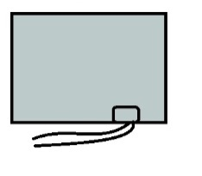 |  | 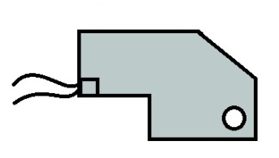 |  | 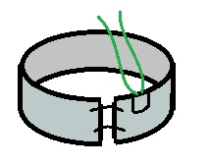

Размеры нагревателя (желательно эскиз)

Контроль температуры.
Датчик PT100 или термопара. Тип______
Ограничитель температуры до ______ гр. С.
Встроенный терморегулятор с диапазоном от ________ до________

Мощность
Напряжение
Количество

Для всех нестандартных силиконовых нагревательных элементов в стоимость изготовления первой партии включаются единовременные расходы на технологическую оснастку (подготовку производства). При последующих заказах аналогичных нагревателей цена за них будет включать только расходы на их производство, без стоимости оборудования. Поэтому очень важно для формирования цены указать не только разовую потребность, но и перспективное количество.

Пожалуйста, пришлите заполненный бланк нам на эл. адрес: info@elektroteni.ru
Для выставления счета просим Вас прикрепить реквизиты вашей компании.

